Mesečni pogled na izplačane bruto plače in število zaposlenih v javnem sektorju – maj
2019

1 Masa bruto plač

Tabela 1: Struktura mase bruto plač

Struktura mase bruto plač | v € |  | Sprememba, v % |  | Sprememba, v €
 | IV 19 | V 19 | V 19 / V 18 | V 19 / IV 19 | V 19 - IV 19
Redno delo z nadomestili (dopusti, prazniki) | 287.236.454 | 290.956.436 | 7,5 | 1,3 | 3.719.983
Dodatki | 30.330.936 | 29.659.975 | 8,6 | -2,2 | -670.961
Vse vrste delovne uspešnosti | 10.523.070 | 9.845.932 | 10,8 | -6,4 | -677.138
Delo preko polnega delovnega časa | 8.697.962 | 9.989.841 | 12,8 | 14,9 | 1.291.880
Dežurno delo | 1.832.532 | 1.898.327 | 4,4 | 3,6 | 65.795
Nadomestila v breme delodajalca-boleznine | 8.284.507 | 7.036.799 | 13,1 | -15,1 | -1.247.708
Bruto plača | 346.905.461 | 349.387.311 | 7,9 | 0,7 | 2.481.850
Vir: ISPAP.
- V masi bruto plač so upoštevana tudi zaostala izplačila – izplačila starejša od MARCA 2019

Slika 1: Struktura mase bruto plač v %

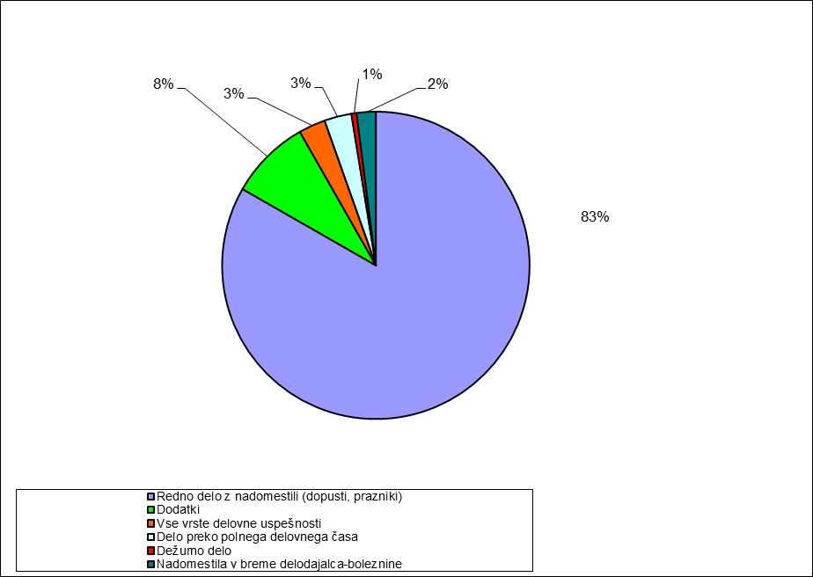

2 Masa bruto plač po plačnih podskupinah in dejavnostih javnega sektorja

Tabela 2: Masa bruto plač po plačnih podskupinah, v €

Plačne podskupine |  | Masa bruto plač € |  | Sprememba, v %
Oznaka | Opis | V 19 | IV 19 | V 19 / V 18 | V 19 / IV 19
A01 | Predsednik republike in funkcionarji izvršilne oblasti | 298.733 | 300.782 | 5,96 | -0,68
A02 | Funkcionarji zakonodajne oblasti | 417.777 | 416.578 | 2,44 | 0,29
A03 | Funkcionarji sodne oblasti | 3.386.965 | 3.372.731 | 0,90 | 0,42
A04 | Funkcionarji v drugih državnih organih | 1.135.411 | 1.144.747 | -3,35 | -0,82
A05 | Funkcionarji v lokalnih skupnostih | 582.054 | 584.980 | 0,74 | -0,50
B01 | Ravnatelji, direktorji in tajniki | 7.774.773 | 7.792.854 | -0,08 | -0,23
C01 | Uradniki v drugih državnih organih | 1.697.056 | 1.684.736 | 11,63 | 0,73
C02 | Uradniki v državni upravi, upravah pravosodnih organov in upravah lokalnih skupnosti | 27.756.609 | 27.617.094 | 8,13 | 0,51
C03 | Policisti | 17.375.174 | 16.181.482 | 20,85 | 7,38
C04 | Vojaki | 12.233.858 | 12.089.397 | 10,62 | 1,19
C05 | Uradniki finančne uprave | 6.180.092 | 6.147.726 | 8,99 | 0,53
C06 | Inšpektorji, pravosodni policisti in drugi uradniki s posebnimi pooblastili | 4.560.465 | 4.310.546 | 10,57 | 5,80
C07 | Diplomati | 715.142 | 707.294 | 9,44 | 1,11
D01 | Visokošolski učitelji in visokošolski sodelavci | 12.655.203 | 12.647.988 | 6,80 | 0,06
D02 | Predavatelji višjih strokovnih šol, srednješolski in osnovnošolski učitelji in drugi strokovni delavci | 62.800.137 | 63.217.685 | 7,78 | -0,66
D03 | Vzgojitelji in ostali strokovni delavci v vrtcih | 17.408.036 | 17.173.733 | 7,14 | 1,36
E01 | Zdravniki in zobozdravniki | 26.468.485 | 26.192.183 | 0,39 | 1,05
E02 | Farmacevtski delavci | 3.919.856 | 3.937.719 | 7,29 | -0,45
E03 | Medicinske sestre in babice | 31.435.707 | 31.335.593 | 7,68 | 0,32
E04 | Zdravstveni delavci in zdravstveni sodelavci | 11.190.367 | 11.126.921 | 9,65 | 0,57
F01 | Strokovni delavci-socialno varstvo | 3.222.130 | 3.213.081 | 7,43 | 0,28
F02 | Strokovni sodelavci-socialno varstvo | 10.334.304 | 10.376.817 | 6,23 | -0,41
G01 | Umetniški poklici | 2.340.855 | 2.318.598 | 8,54 | 0,96
G02 | Drugi poklici na področju kulture in informiranja | 8.189.565 | 8.185.026 | 6,98 | 0,06
H01 | Raziskovalci | 6.799.908 | 6.761.867 | 17,25 | 0,56
H02 | Strokovni sodelavci | 619.476 | 608.186 | 20,97 | 1,86
I01 | Strokovni delavci-agencije, skladi.. | 10.471.686 | 10.356.066 | 10,68 | 1,12
J01 | Strokovni delavci-spremljajoča delovna mesta | 21.207.824 | 21.074.501 | 9,33 | 0,63
J02 | Administrativni delavci-spremljajoča delovna mesta | 8.662.730 | 8.632.897 | 8,10 | 0,35
J03 | Ostali strokovno tehnični delavci-spremljajoča delovna mesta | 22.953.561 | 22.882.616 | 7,61 | 0,31
K01 | Strokovni delavci področja obvezne socialne varnosti | 4.593.373 | 4.513.038 | 7,12 | 1,78
 | Skupaj | 349.387.311 | 346.905.461 | 7,91 | 0,72
Vir: ISPAP.
- V masi bruto plač so upoštevana tudi zaostala izplačila – izplačila starejša od marca 2019
.
Tabela 3: Masa bruto plač za organe državne uprave in javne zavode

Področja JS / obdobje | Masa bruto plač, v € |  | Sprememba, v % |  | Sprememba, v €
 | V 19 | IV 19 | V 19 / IV 19 | V 19 / V 18 | V 19 - IV 19
Organi državne uprave | 66.778.540 | 65.049.843 | 2,66 | 12,48 | 1.728.697
1.2.1. VLADNE SLUŽBE | 2.117.135 | 2.052.675 | 0,71 | 11,78 | 64.460
1.2.2. MINISTRSTVA IN ORGANI V SESTAVI | 60.746.858 | 59.090.992 | 0,34 | 11,99 | 1.655.866
1.2.3. UPRAVNE ENOTE | 3.914.546 | 3.906.176 | 0,07 | 5,66 | 8.371
Javni zavodi | 250.319.184 | 249.761.795 | 0,22 | 7,11 | 557.389
3.1. JAVNI ZAVODI IN DRUGI IZVAJALCI JAVNIH SLUŽB S PODROČJA VZGOJE, IZOBRAŽEVANJA IN ŠPORTA | 121.528.090 | 121.553.753 | 0,82 | 7,89 | -25.664
3.10. JAVNI ZAVODI IN DRUGI IZVAJALCI JAVNIH SLUŽB S PODROČJA MALEGA GOSPODARSTVA IN TURIZMA | 505.928 | 515.277 | 1,34 | 14,80 | -9.349
3.11. JAVNI ZAVODI IN DRUGI IZVAJALCI JAVNIH SLUŽB S PODROČJA JAVNEGA REDA IN VARNOSTI | 1.532.573 | 1.488.434 | 2,57 | 11,91 | 44.139
3.2. JAVNI ZAVODI IN DRUGI IZVAJALCI JAVNIH SLUŽB S PODROČJA ZDRAVSTVA | 83.742.435 | 83.352.358 | 1,09 | 5,54 | 390.077
3.3. JAVNI ZAVODI IN DRUGI IZVAJALCI JAVNIH SLUŽB S PODROČJA SOCIALNEGA VARSTVA | 18.633.005 | 18.657.181 | 2,00 | 7,29 | -24.176
3.4. JAVNI ZAVODI IN DRUGI IZVAJALCI JAVNIH SLUŽB S PODROČJA KULTURE | 13.863.595 | 13.794.783 | 0,33 | 7,41 | 68.813
3.5. JAVNI ZAVODI IN DRUGI IZVAJALCI JAVNIH SLUŽB S PODROČJA RAZISKOVALNE DEJAVNOSTI | 6.728.406 | 6.633.171 | -0,13 | 12,77 | 95.234
3.6. JAVNI ZAVODI IN DRUGI IZVAJALCI JAVNIH SLUŽB S PODROČJA KMETIJSTVA IN GOZDARSTVA | 2.821.519 | 2.816.965 | -0,10 | 1,22 | 4.555
3.7. JAVNI ZAVODI IN DRUGI IZVAJALCI JAVNIH SLUŽB S PODROČJA OKOLJA IN PROSTORA | 546.050 | 533.722 | 4,48 | 11,76 | 12.328
3.9. JAVNI ZAVODI IN DRUGI IZVAJALCI JAVNIH SLUŽB S PODROČJA GOSPODARSKIH DEJAVNOSTI | 417.584 | 416.152 | -0,40 | 9,56 | 1.433
Vir: ISPAP.
- V masi bruto plač so upoštevana tudi zaostala izplačila – izplačila starejša od marca 2019

3 Povprečne plače

Tabela 4: Povprečna plača po plačnih podskupinah

Plačne podskupine |  | Povprečna plača, v € |  | Sprememba , v % | Sprememba , v % | Sprememba , v €
Opis | Oznaka | V 19 | IV 19 | V 19 / IV 19 | V 19 / V 18 | V 19 - IV 19
Predsednik republike in funkcionarji izvršilne oblasti | A01 | 4.749 | 4.758 | -0,19 | -1,05 | -9
Funkcionarji zakonodajne oblasti | A02 | 4.416 | 4.403 | 0,29 | 0,23 | 13
Funkcionarji sodne oblasti | A03 | 3.969 | 3.918 | 1,29 | 3,31 | 50
Funkcionarji v drugih državnih organih | A04 | 4.059 | 4.065 | -0,13 | 0,29 | -5
Funkcionarji v lokalnih skupnostih | A05 | 3.261 | 3.268 | -0,19 | 0,18 | -6
Ravnatelji, direktorji in tajniki | B01 | 3.456 | 3.458 | -0,06 | -0,02 | -2
Uradniki v drugih državnih organih | C01 | 2.791 | 2.765 | 0,94 | 6,82 | 26
Uradniki v državni upravi, upravah pravosodnih organov in upravah lokalnih skupnosti | C02 | 2.312 | 2.304 | 0,38 | 7,09 | 9
Policisti | C03 | 2.402 | 2.348 | 2,28 | 17,09 | 54
Vojaki | C04 | 2.130 | 2.207 | -3,49 | 13,00 | -77
Uradniki finančne uprave | C05 | 2.364 | 2.358 | 0,25 | 7,02 | 6
Inšpektorji, pravosodni policisti in drugi uradniki s posebnimi pooblastili | C06 | 2.393 | 2.391 | 0,08 | 5,14 | 2
Diplomati | C07 | 3.256 | 3.244 | 0,35 | 7,97 | 11
Visokošolski učitelji in visokošolski sodelavci | D01 | 3.271 | 3.268 | 0,10 | 3,03 | 3
Predavatelji višjih strokovnih šol, srednješolski in osnovnošolski učitelji in drugi strokovni delavci | D02 | 2.223 | 2.215 | 0,35 | 3,73 | 8
Vzgojitelji in ostali strokovni delavci v vrtcih | D03 | 1.565 | 1.559 | 0,37 | 4,77 | 6
Zdravniki in zobozdravniki | E01 | 3.835 | 3.792 | 1,12 | -2,40 | 42
Farmacevtski delavci | E02 | 2.303 | 2.320 | -0,72 | 5,85 | -17
Medicinske sestre in babice | E03 | 1.884 | 1.868 | 0,86 | 5,25 | 16
Zdravstveni delavci in zdravstveni sodelavci | E04 | 2.027 | 2.010 | 0,85 | 6,34 | 17
Strokovni delavci-socialno varstvo | F01 | 2.039 | 2.033 | 0,28 | 5,07 | 6
Strokovni sodelavci-socialno varstvo | F02 | 1.485 | 1.475 | 0,71 | 4,08 | 11
Umetniški poklici | G01 | 2.596 | 2.587 | 0,34 | 7,44 | 9
Drugi poklici na področju kulture in informiranja | G02 | 2.002 | 1.997 | 0,24 | 4,71 | 5
Raziskovalci | H01 | 2.445 | 2.414 | 1,29 | 2,76 | 31
Strokovni sodelavci | H02 | 1.927 | 1.889 | 2,01 | 4,19 | 38
Strokovni delavci- agencije, skladi.. | I01 | 2.112 | 2.085 | 1,27 | 6,82 | 26
Strokovni delavci-spremljajoča delovna mesta | J01 | 1.841 | 1.832 | 0,50 | 6,77 | 9
Administrativni delavci-spremljajoča delovna mesta | J02 | 1.363 | 1.360 | 0,26 | 8,00 | 4
Ostali strokovno tehnični delavci-spremljajoča delovna mesta | J03 | 1.106 | 1.101 | 0,48 | 5,16 | 5
Strokovni delavci področja obvezne socialne varnosti | K01 | 1.998 | 1.973 | 1,28 | 7,46 | 25
Skupaj |  | 2.048 | 2.037 | 0,54 | 5,91 | 11
Vir: ISPAP.
* Povprečne plače, izračunane iz rednih izplačil (izredna izplačila, starejša od marca 2019 niso upoštevana).

Slika 2: Povprečne bruto plače po plačnih podskupinah

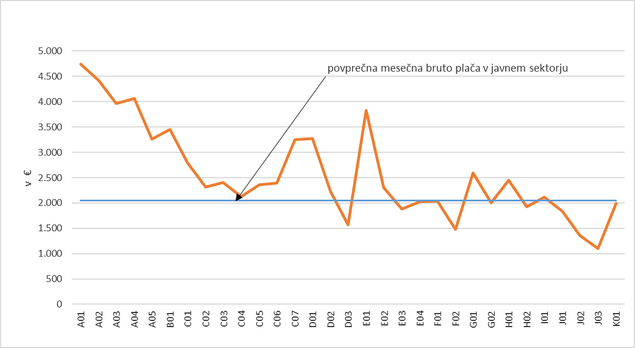

4 Zaposlenost

Tabela 5: Število zaposlenih, ki so prejeli plačo, na podlagi opravljenih ur po plačnih podskupinah

Plačne podskupine |  | Število zaposlenih |  |  | Sprememba, v % |  |  | Sprememba, v številu |  | Delež zaposlenih
Opis | Oznaka | V 19 | IV 19 | V 19 / V 18 |  | V 19 / IV 19 | V 19 - IV 19 |  | %
Predsednik republike in funkcionarji izvršilne oblasti | A01 | 62,00 | 62,23 | 5,55 |  | -0,37 | -0,23 |  | 0,04
Funkcionarji zakonodajne oblasti | A02 | 93,00 | 93,00 | 0,47 |  | 0,00 | 0,00 |  | 0,05
Funkcionarji sodne oblasti | A03 | 863,05 | 868,93 | -1,24 |  | -0,68 | -5,89 |  | 0,51
Funkcionarji v drugih državnih organih | A04 | 278,89 | 281,17 | -3,90 |  | -0,81 | -2,28 |  | 0,16
Funkcionarji v lokalnih skupnostih | A05 | 178,54 | 177,02 | 0,59 |  | 0,86 | 1,52 |  | 0,10
Ravnatelji, direktorji in tajniki | B01 | 2.248,26 | 2.252,14 | -0,11 |  | -0,17 | -3,88 |  | 1,32
Uradniki v drugih državnih organih | C01 | 608,39 | 609,63 | 4,55 |  | -0,20 | -1,25 |  | 0,36
Uradniki v državni upravi, upravah pravosodnih organov in upravah lokalnih skupnosti | C02 | 12.014,13 | 11.990,13 | 1,06 |  | 0,20 | 24,00 |  | 7,04
Policisti | C03 | 7.247,01 | 6.888,38 | 3,39 |  | 5,21 | 358,64 |  | 4,25
Vojaki | C04 | 5.760,49 | 5.475,03 | -1,82 |  | 5,21 | 285,46 |  | 3,37
Uradniki finančne uprave | C05 | 2.616,05 | 2.608,46 | 1,90 |  | 0,29 | 7,59 |  | 1,53
Inšpektorji, pravosodni policisti in drugi uradniki s posebnimi pooblastili | C06 | 1.907,24 | 1.802,44 | 5,25 |  | 5,81 | 104,80 |  | 1,12
Diplomati | C07 | 219,79 | 217,99 | 1,42 |  | 0,83 | 1,80 |  | 0,13
Visokošolski učitelji in visokošolski sodelavci | D01 | 3.875,17 | 3.867,84 | 3,83 |  | 0,19 | 7,33 |  | 2,27
Predavatelji višjih strokovnih šol, srednješolski in osnovnošolski učitelji in drugi strokovni delavci | D02 | 28.255,65 | 28.273,35 | 3,93 |  | -0,06 | -17,71 |  | 16,55
Vzgojitelji in ostali strokovni delavci v vrtcih | D03 | 11.128,40 | 11.009,80 | 2,28 |  | 1,08 | 118,59 |  | 6,52
Zdravniki in zobozdravniki | E01 | 6.908,70 | 6.901,34 | 2,95 |  | 0,11 | 7,36 |  | 4,05
Farmacevtski delavci | E02 | 1.702,46 | 1.697,38 | 1,40 |  | 0,30 | 5,08 |  | 1,00
Medicinske sestre in babice | E03 | 16.695,82 | 16.759,94 | 2,39 |  | -0,38 | -64,12 |  | 9,78
Zdravstveni delavci in zdravstveni sodelavci | E04 | 5.523,39 | 5.531,30 | 3,18 |  | -0,14 | -7,91 |  | 3,24
Strokovni delavci-socialno varstvo | F01 | 1.579,92 | 1.579,80 | 2,21 |  | 0,01 | 0,12 |  | 0,93
Strokovni sodelavci-socialno varstvo | F02 | 6.956,91 | 7.032,38 | 2,04 |  | -1,07 | -75,47 |  | 4,08
Umetniški poklici | G01 | 901,79 | 895,66 | 1,05 |  | 0,68 | 6,13 |  | 0,53
Drugi poklici na področju kulture in informiranja | G02 | 4.090,68 | 4.094,23 | 2,17 |  | -0,09 | -3,55 |  | 2,40
Raziskovalci | H01 | 2.785,09 | 2.801,19 | 14,25 |  | -0,57 | -16,10 |  | 1,63
Strokovni sodelavci | H02 | 321,53 | 321,95 | 16,13 |  | -0,13 | -0,42 |  | 0,19
Strokovni delavci- agencije, skladi.. | I01 | 4.958,64 | 4.959,23 | 3,61 |  | -0,01 | -0,59 |  | 2,90
Strokovni delavci-spremljajoča delovna mesta | J01 | 11.520,88 | 11.496,74 | 2,43 |  | 0,21 | 24,14 |  | 6,75
Administrativni delavci-spremljajoča delovna mesta | J02 | 6.357,08 | 6.351,66 | 0,15 |  | 0,09 | 5,42 |  | 3,72
Ostali strokovno tehnični delavci-spremljajoča delovna mesta | J03 | 20.758,15 | 20.773,87 | 2,35 |  | -0,08 | -15,72 |  | 12,16
Strokovni delavci področja obvezne socialne varnosti | K01 | 2.300,43 | 2.287,96 | -0,26 |  | 0,54 | 12,47 |  | 1,35
Skupaj |  | 170.717,53 | 169.962,20 | 2,55 |  | 0,44 | 755,33 |  | 100
Vir: ISPAP.

